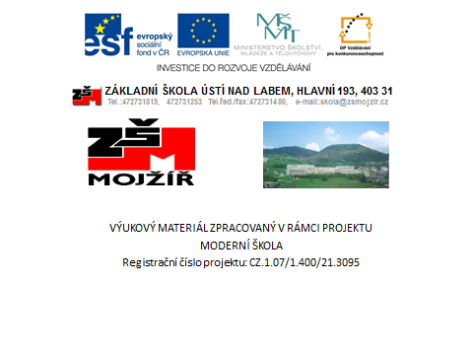

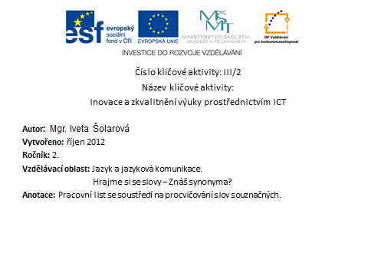

- Znáš synonyma? 

- Ke každému podtrženému slovu připiš za větou slovo podobného významu. Věty se slovy podobného významu pak opiš.

Ve výloze se třpytil zlatý prsten.

Na krku měla slabý řetízek.

Rozstříhej papír na úzké pásy.

Na ulici bylo mnoho lidí.

- Z každého sloupce vyřaď 1 slovo tak, aby zůstala slova označující stejnou nebo podobnou vlastnost

chlapec hezký jídlo malý
hoch krásný potrava statečný
kluk veselý pokrm nebojácný
hroch pěkný párátko odvážný

- K obrázkům napiš dvě slova, slova souznačná
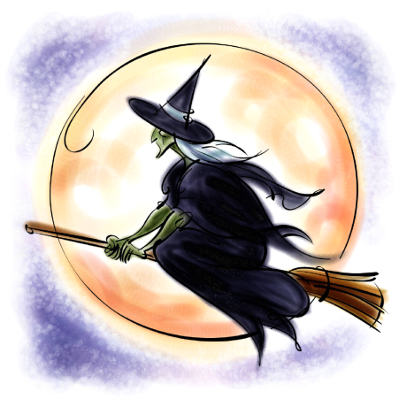

Řešení:
- Znáš synonyma?
- Ke každému podtrženému slovu připiš za větou slovo podobného významu. Věty se slovy podobného významu pak opiš.

Ve výloze se třpytl zlatý prsten.

Ve výloze se leskl zlatý prsten.

Na krku měla slabý řetízek.

Na krku měla silný řetízek.

Rozstříhej papír na úzké pásy.

Rozstříhej papír na široké pásy.

Na ulici bylo mnoho lidí.

Na ulici bylo málo lidí.

- Z každého sloupce vyřaď 1 slovo tak, aby zůstala slova označující stejnou nebo podobnou vlastnost

chlapec hezký jídlo malý
hoch krásný potrava statečný
kluk veselý pokrm nebojácný
hroch pěkný párátko odvážný

- K obrázkům napiš dvě slova, slova souznačná

Ježibaba, čarodějnice dům, chalupa hoch, kluk

Citace:
- Obrázky: Microsoft Office klipart 2010

